ДЕПАРТАМЕНТ ОБРАЗОВАНИЯ ГОРОДА МОСКВЫ
Северо-Западный административный округ
Государственное бюджетное общеобразовательное учреждение
города Москвы "Школа № 1747"

Проектно-исследовательская работа по теме:
«Компьютерные игры – это польза или вред?»

Автор:
Коржов Кирилл,
ученик 3 «Е» класса.
Руководитель:
Григорьева Оксана Ивановна,
учитель начальных классов.

Москва 2016 год
Аннотация.

Наступивший век - эпоха информационных технологий. Отлучить нас – детей от компьютера все равно не удастся, да и не нужно. Учёные доказали, что при работе за компьютером, вырабатывается умение быстро принимать решения и не теряться, когда происходит сбой и на экране появляется не то, что ожидал, которое поможет при решении более сложных задач. А детское здоровье оградить от компьютерных вредностей можно – главное следить, чтобы мы выполняли те правила, которых придерживаетесь вы, наши родители, сидя за компьютером.

Цель проекта: выяснить, о пользе компьютера в жизни человека и вреде, наносимом здоровью детей, об опасности компьютерных игр, их влияние на детский организм.

Задачи проекта:

Выяснить, чем полезны и вредны для детей компьютерные игры.

Узнать, какие правила нужно соблюдать при игре на компьютере.

Учиться работать в программе Microsoft Word для создания проекта.

Составить памятку по безопасному пользованию компьютерными играми.

Гипотеза проекта:

Предположим: играть в компьютерные игры – это плохо, т.к. вредит здоровью детей.

Возможно, играть в компьютерные игры -это хорошо, т.к. игра развивает детей.

Способы исследования: сбор информации об истории компьютеров и создании компьютерных игр, проведение анкетирования среди учащихся 3-х классов и определение их отношения к компьютерным играм, уровень знаний о пользе или вреде.

Содержание:
- Введение. 4-5
- Основная часть. 6-9
- Первые вычислительные машины.
- Влияния компьютерных игр на человека.
- Результаты анкетирования.
- Заключение. 10
- Список литературы. 11
- Приложение. 12-16

1.Введение.
Сегодня компьютер стал частью нашей жизни. Он так глубоко проник во все сферы нашей жизни, что ее сложно представить без этой умной машины. Мы растем в мире, где компьютер – такая же привычная вещь, как телевизор, электричество. Нам ничего не остается, как жить рядом с компьютером.
Игра! Взрослые утверждают, что дети должны играть. Игра развивает мышление, память, внимание. Дети много играют: в куклы, конструктор, шашки… Но, мы, дети, увлекаемся компьютерными играми.
Когда сидишь за компьютером, слышишь от взрослых: «Не сиди долго у компьютера!», «Сядь правильно!», «Хватит сидеть у компьютера!», «В эту игру тебе играть нельзя!». У меня возникла проблема: «А почему нельзя? Ведь мне интересно!!!» На что я получал ответ, что «компьютер плохо влияет на организм человека, что не все игры полезны для детей». Одно из самых «страшных» предостережений – зависимость от компьютерных игр.
Так что же такое компьютер – новая угроза или современный друг и помощник?
В какие игры можно играть, а в какие нельзя и почему, как «сидеть» за компьютером так, чтобы он не был врагом? И я решил провести исследование: все ли компьютерные игры – враги или, на наше счастье, есть и друзья? Помогают ли игры в учёбе или только мешают?
Цель проекта: составить памятку по безопасному пользованию компьютерными играми.

Задачи проекта:

Выяснить, чем полезны и вредны для детей компьютерные игры.

Узнать, какие правила нужно соблюдать при игре на компьютере.

Учиться работать в программе Microsoft Word для создания проекта.

Гипотеза проекта:

Предположим: играть в компьютерные игры – это плохо, т.к. вредит здоровью детей.

Возможно, играть в компьютерные игры -это хорошо, т.к. игра развивает детей.

Способы исследования: сбор информации об истории компьютеров и создании компьютерных игр, проведение анкетирования среди учащихся 3-х классов и определение их отношения к компьютерным играм, уровень знаний о пользе или вреде.

2.Основная часть.

Первые вычислительные машины (компьютеры).
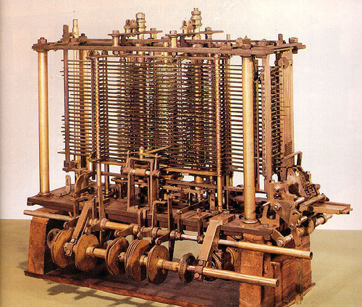
- Первую в мире вычислительную машину попытался создать английский математик Чарльз Беббидж в XIX веке. Своё механическое устройство он назвал разностной машиной. Она могла производить простейшие вычисления. Беббидж разработал проект машины, в котором предугадал основные устройства современного компьютера.
- В 1943 году в США был создан компьютер под названием «Марк-1». Он представлял собой пятитонную конструкцию длиной около 17 метров, состоящую из реле, осей, шестеренок и циферблатов. Здесь впервые была применена перфолента, с помощью которой в память машины вводилась информация. «Марк-1» считал намного быстрее машины Беббиджа.
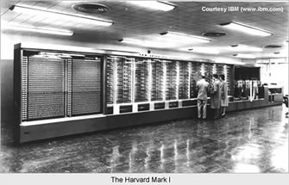
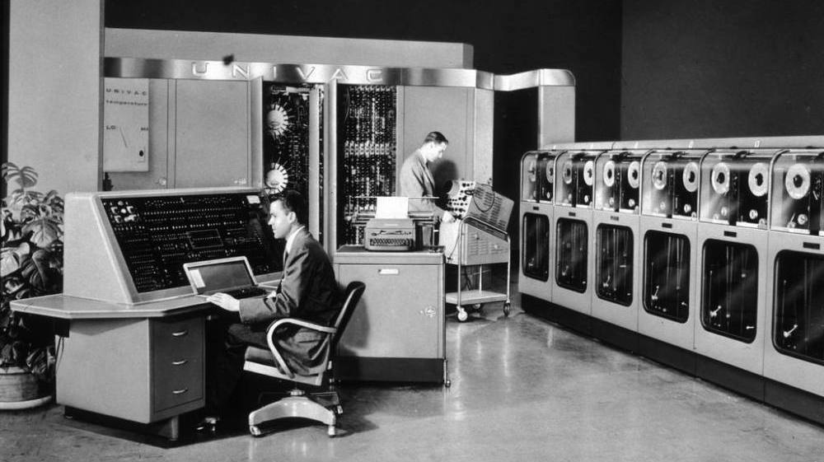
- В 1946 году был запущен первый электронный компьютер «ЭНИАК». Этот компьютер был разработан по заказу армии США и был полностью электронным. Машина представляла собой сооружение длиной более 30 метров, весом 30 тонн и состояла из 18000 ламп и 1500 реле.
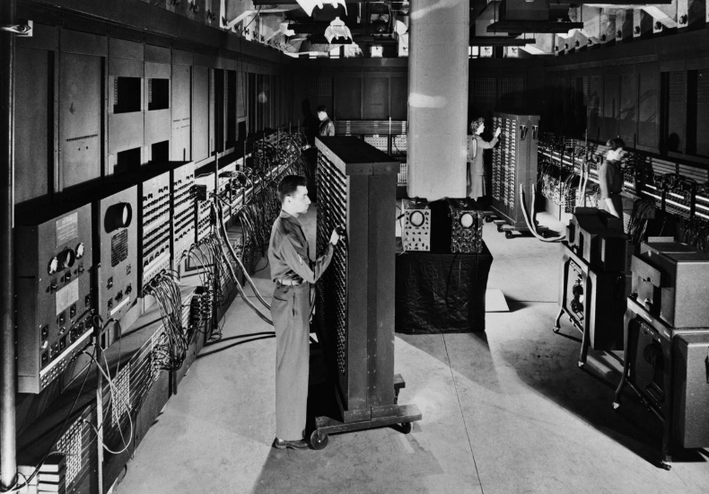
- В СССР первый компьютер был сконструирован в 1951 году. Он назывался «МЭСМ» (маленькая электронная счетная машина). Через два года была построена «БЭСМ» (большая электронная вычислительная машина).
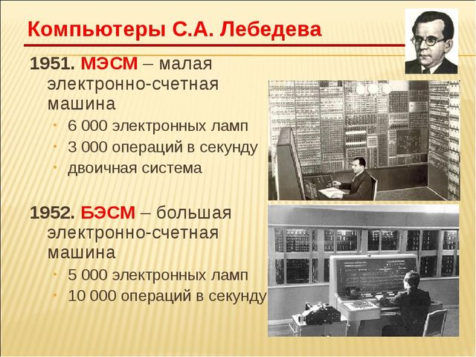
- Современные персональные компьютеры появились
в 70-х годах ХХ века.
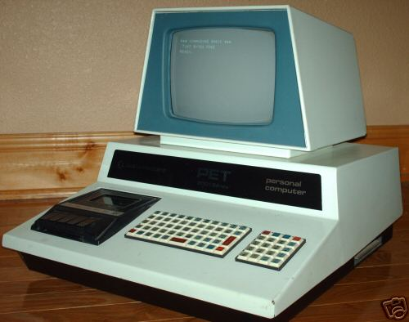

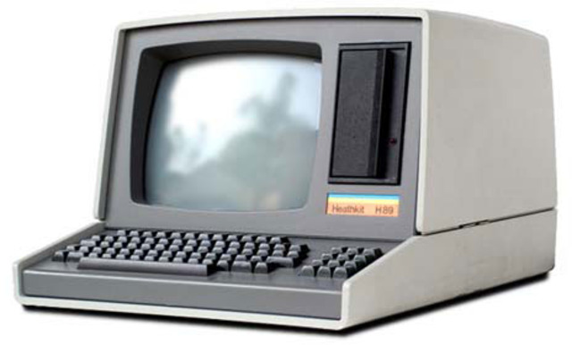
- Первые электронные машины были придуманы для того, чтобы производить сложные математические вычисления, хранить в памяти многочисленные огромные формулы. Но со временем оказалось, что эти машины могут хранить и воспроизводить любые другие виды информации.
- Сейчас компьютеры выполняют много функций: числовые расчеты, печать, создание и изменение рисунков, фотографий, музыки. С помощью компьютера производится управление современными машинами, заводами, самолётами, космическими кораблями. Физика, химия, медицина, машиностроение, промышленность, торговля – какую область ни возьми, все они оснащены компьютерами и работают по заранее созданным программам.
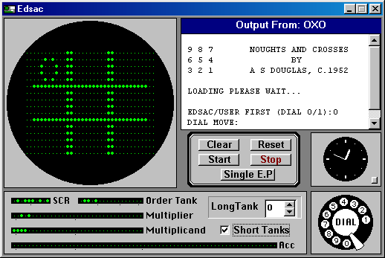
- Благодаря компьютерным технологиям были созданы компьютерные игры, которые стали неотъемлемой частью жизни современных людей. Первой компьютерной игрой считают программу «ОХО», созданную в 1952 году, она имитировала игру «крестики-нолики».

Современные компьютеры.

Влияния компьютерных игр на человека.
- Попытаемся разобраться, как компьютерные игры влияют на человека.
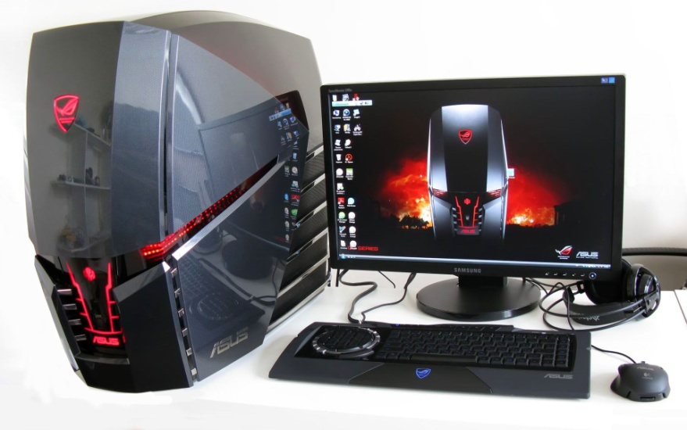
- Одна из главных опасностей компьютерных игр - возникновение игровой зависимости. Это можно считать болезнью, настоящим нарушением психики. Основной вред приносят «стрелялки», поскольку вызванная ими игровая зависимость сопровождается озлобленностью и агрессивностью. «Гонки», «бродилки» и «леталки» также вредны, так как требуют повышенного внимания, затягивают человека, от них очень сложно оторваться. Чрезвычайно опасными в плане материальных затрат являются компьютерные онлайн-игры, так как многие игроки готовы потратить все свои деньги на предлагаемые производителем дополнительные платные услуги.
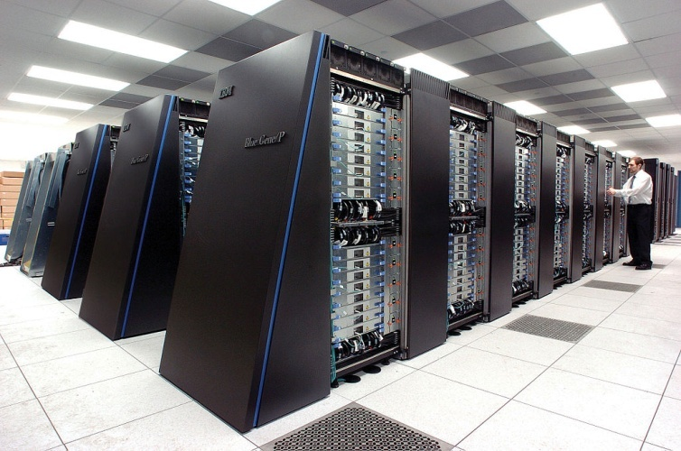
- «Спортивные» компьютерные игры по своему психическому воздействию считаются нейтральными.
- Из дополнительной литературы я выяснил, что длительное сидение за компьютером во время игры может вызвать такие негативные последствия для здоровья как затекание кистей рук, ухудшение зрения, проблемы с позвоночником, набор лишнего веса.

3.Заключение.
- Итак, компьютерные игры могут навредить ребенку, если: они имеют неподходящую для детей тематику, уделять им слишком много времени.
- От компьютерных игр может быть и польза. Разнообразные, головоломки, ребусы, стратегии развивают логику, интеллект, память и внимание. Такие игры не требуют особого напряжения глаз, внимания и скорости реакции. Американские ученые доказали, что играющие дети начинают быстрее читать, так как улучшение внимания улучшает навык чтения.
- Компьютерные игры для развития самых маленьких детей от трёх до пяти лет знакомят малышей с миром растений и животных, с цифрами и буквами, тренируют зрительную память и музыкальный слух. Для школьников разработано множество обучающих игр. Конечно же, компьютер не должен стать единственным источником развития ребёнка. Незаменимыми остаются книги, конструкторы, пазлы, настольные игры.
- Для взрослых также есть польза от компьютерных игр. Игры - неплохой способ отвлечься от ежедневной суеты, расслабиться после рабочего дня. Только всё должно быть в меру. Учеными доказано, что пожилым людям компьютерные игры помогают стимулировать мозговую деятельность, тренировать память.

4.Список литературных источников.
1.Nsportal.ru
2.Vse-sekrety.ru
3.Интернет ресурсы

- Приложение.

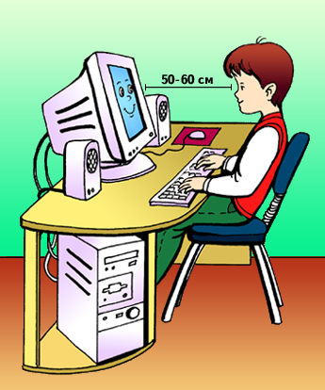
Памятка.
1. Во время работы за компьютером нужно сидеть прямо напротив экрана, так, чтобы верхняя часть экрана находилась на уровне глаз. Ни в коем случае нельзя работать за компьютером лёжа.
2. Расстояние от глаз до монитора должно составлять 50-60 см. Если вы играете на ТВ приставке, расстояние от глаз до экрана телевизора должно быть не менее 3 м.
3.Помещение, в котором расположен компьютер, должно быть хорошо освещено.
4. Нельзя работать за компьютером во время еды, а также ссутулившись, иначе нарушится нормальная работа внутренних органов.
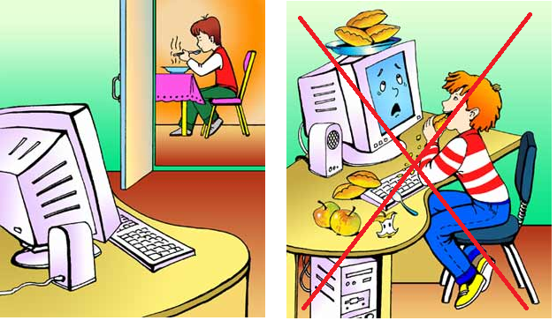
5. Нельзя работать за компьютером в болезненном или ослабленном состоянии. Это ещё больше утомит организм и замедлит процесс выздоровления.
6. Время от времени необходимо переводить взгляд на посторонние предметы, а через каждые полчаса делать перерыв на 10-15 минут. 7.Необходимо ограничивать время проведения за компьютером. Для маленьких детей достаточно 15 минут в день. Постепенно время можно увеличивать, делая перерывы, но оно не должно превышать двух часов в день.
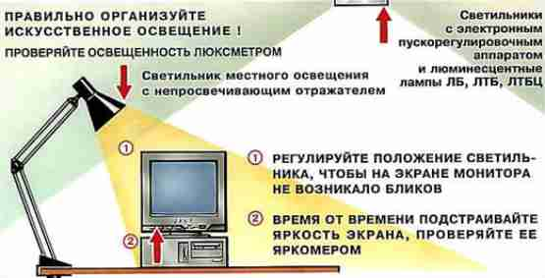

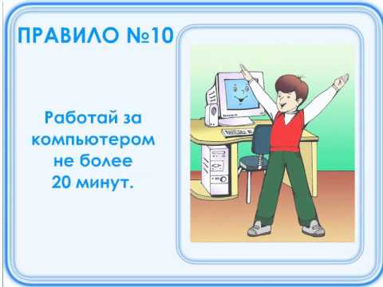

РЕЗУЛЬТАТЫ АНКЕТИРОВАНИЯ

